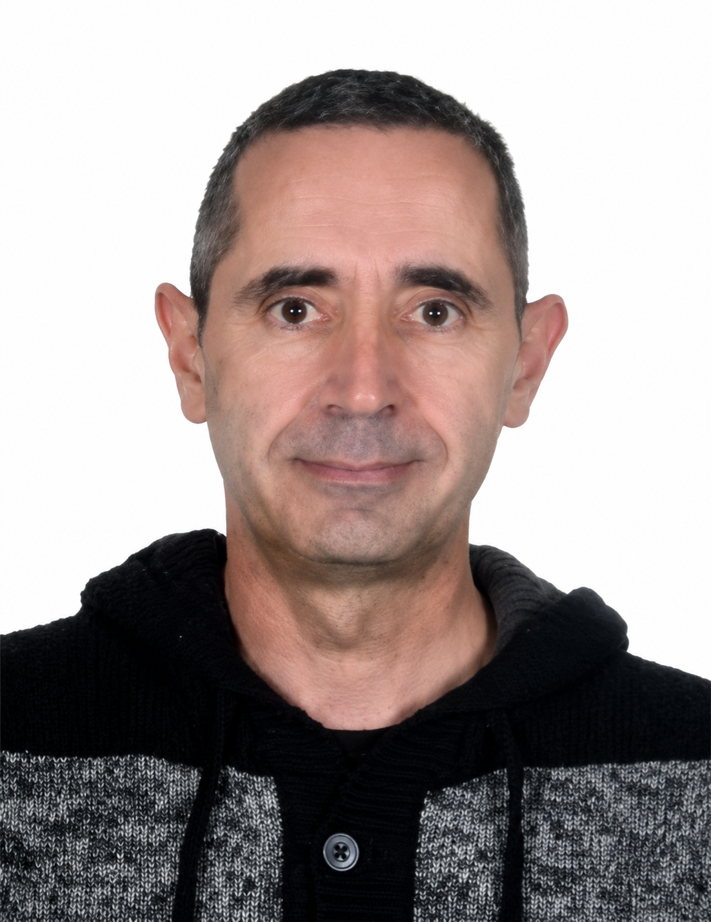
SALVADOR GARCIA MOLINA
Carlet
Tel: 636 290 454
Email: sdorgarcia@gmail.com

PERFIL PROFESIONAL
Profesional con más de 10 años de experiencia en atención al cliente, soporte técnico, gestión de incidencias y entornos de call center. Amplia trayectoria en empresas tecnológicas y de servicios, con capacidad para adaptarme rápidamente a nuevos departamentos, herramientas y procedimientos. Perfil versátil, responsable y orientado a la resolución eficaz de problemas. Busco un puesto estable donde aportar experiencia y seguir desarrollándome profesionalmente.

EXPERIENCIA PROFESIONAL

MARKTEL — Atención al Cliente y Soporte Técnico
Mayo 2020 – Actualidad | Valencia
- Atención al cliente telefónica para MÁSMÓVIL (4,5 años).
- Atención al cliente por WhatsApp para MÁSMÓVIL y YOIGO (1 año).
- Atención telefónica para clientes de ascensores Schindler (5 meses).
- Soporte técnico de averías de internet, fijo, móvil y TV para Vodafone.
- Adaptación a distintos departamentos según necesidades de la empresa.
- Gestión de incidencias, escalados y seguimiento de casos.

NOC RENTING — Atención al Cliente / Turismo
2019 (6 meses) | Valencia
- Información turística y atención al visitante.
- Alquiler de vehículos y gestión de rutas en Tuk Tuk.
- Venta de entradas y servicios turísticos.
- Gestión de caja y atención presencial.

INDRA B.P.O — Soporte Técnico (Call Center)
2010 – 2016 | Valencia
- Soporte técnico para clientes Vodafone–ONO.
- Diagnóstico y resolución de averías de internet, fijo, móvil y TV.
- Uso de herramientas internas, CRM y sistemas de red.

ElectroCaymo — Electricista
2008 – 2009
- Instalaciones eléctricas en viviendas de nueva construcción.

INELEC — Electricista
2007 – 2008
- Instalaciones eléctricas en entornos industriales y empresas.

Fast Developers S.L — Soporte Técnico
2004 – 2006
- Soporte telefónico de software propio de la empresa.
- Resolución de incidencias y asistencia remota.

FORMACIÓN
- Ciclo Superior en Desarrollo de Aplicaciones Multiplataforma (en curso)
CEEDCV – Misericordia, Valencia (2024 – Actualidad)
- Curso de Turismo Local e Información al Visitante
Beta Formación, Torrent (2019)
- Técnico Superior en Informática D.A.I.
IES Sant Vicent Ferrer, Algemesí (2004 – 2006)
- Técnico Auxiliar Electricista
I.F.P Carlet (1994 – 1997)

COMPETENCIAS TÉCNICAS
- Windows: Intermedio
- Linux: Intermedio
- Excel: Intermedio
- Word: Intermedio
- Java: Intermedio
- Python: Básico

IDIOMAS
- Español: Nativo
- Valenciano: Nativo
- Inglés: B2
- Alemán: Básico
- Italiano: Intermedio
- Portugués: Básico

OTROS DATOS
- Vehículo propio

